УДК 631.173
ГЕОІНФОРМАЦІЙНЕ ЗАБЕЗПЕЧЕННЯ ПІДПРИЄМСТВ, ЩО ЗАЙМАЮТЬСЯ ВИРОБНИЦТВОМ ОРГАНІЧНОЇ ПРОДУКЦІЇ РОСЛИННИЦТВА
І.С. КУЗЬМЕНКО, аспірант
Н.А. МАКАРЕНКО, доктор сільськогосподарських наук, професор кафедри екології агросфери та екологічного контролю

Національний університет біоресурсів і природокористування України
E-mail: n-mak@ukr.net
Анотація. Україна за своїм природно-кліматичним та ґрунтовим потенціалом має унікальну можливість зайняти одне з провідних місць серед виробників органічної продукції. Проте, незважаючи на прогрес у розвитку органічного виробництва, в Україні існує низка чинників, які гальмують його розвиток. Одним із шляхів подолання проблем органічного виробництва є впровадження геоінформаційних технологій для створення єдиної бази реєстрації органічних підприємств. Геоінформаційні системи забезпечують якісну роботу з великою кількістю інформативних даних. Створення бази реєстрації, що займається виробництвом органічної продукції рослинництва істотно вплине на розвиток сільського господарства в цілому, завдяки точності, об’єму та аналізу інформації, з якою може працювати система.
Метою дослідження було розроблення принципів створення реєстру виробників органічної продукції рослинництва за допомогою використання геоінформаційних систем з урахуванням грунтово-кліматичних ресурсів України.
В роботі було використано камеральні методи дослідження за використання програмних платформ DIGITAL, ARCGIS, ARSMAP та ARCCATALOG. Розробка бази реєстрації органічних підприємств проводилась на прикладі ТОВ «САД», що розташоване в Броварському районі Київської області.
Було обґрунтовано шлях створення та наповнення реєстраційної бази підприємств, що займаються органічним виробництвом. Основна перевага створеної бази над існуючими - спрощення системи моніторингу за земельними угіддями та впровадження принципу раціонального використання земельних ресурсів для зменшення екологічного ризику і деградації ґрунтів.
За рахунок програмних платформ ARCMAP та ARCCATALOG, які є складовими ARCGIS було створено визначений набір інструментів з растровою підкладкою для опрацювання визначеної територіальної одиниці.
В перспективі наповнення реєстраційної бази інструментами необхідними для опрацювання територій на регіональному та державному рівнях, дозволить впровадження безкоштовного доступу до пошуку необхідної інформації для нових підприємців, а також спростить систему реєстрації земельних ділянок.
Ключові слова: геоінформаційні системи, органічне виробництво продукції рослинництва, реєстраційна база.

Актуальність. Протягом останнього десятиліття органічне сільське господарство відчуває значний економічний підйом. За даними IFOAM, починаючи з 1999 року чисельність виробників органічної продукції зросла у 10 разів і досягла рівня 2,3 мільйона. Україна за своїм природно-кліматичним та грунтовим потенціалом має унікальну можливість зайняти одне з провідних місць серед виробників органічної продукції. Проте, незважаючи на прогрес у розвитку органічного виробництва, в Україні існує низка чинників, які гальмують його розвиток. Це, передусім, недосконалість чинного нормативного-правового регулювання органічного виробництва; відсутність ефективної системи державного нагляду за виробництвом та якістю продукції, що спричиняє недобросовісну конкуренцію серед виробників, роздрібних продавців та призводить до шахрайства (псевдоорганічні продукти на внутрішньому та міжнародних ринках); відсутність системи ефективного захисту прав споживачів та дієвої системи санкцій щодо фальсифікатів продукції тощо..
В умовах сьогодення одним із шляхів подолання проблем органічного виробництва є впровадження геоінформаційних технологій для створення єдиної бази реєстрації органічних підприємств. Перевагами створення такої системи є оперативний збір та аналіз великого обсягу інформації з подальшим її використанням землевласниками, землекористувачами, сертифікаційними комітетами, територіальними органами виконавчої влади з питань аграрної політики тощо.
Стратегічним напрямом використання земель сільськогосподарського призначення є їхня екологічна оптимізація, насамперед установлення екологічно доцільних та економічно-вигідних співвідношень між разними її видами сільськогосподарських угідь. [4]
Аналіз останніх досліджень та публікацій. Україна розпочала займатись органічним виробництвом продукції рослинництва наприкінці 1990-х років, але тільки за останні роки вітчизняне виробництво активно заявляє про себе на міжнародному ринку органічних продуктів, займаючи одне з провідних місць у світі за площами сільськогосподарських угідь, задіяних під їх вирощуванням [1]. В умовах України гарантувати споживачам якість і безпечність органічних продуктів рослинництва можна лише за умови їх вирощування на сільськогосподарських угіддях, що не підпадають під негативний вплив антропогенної діяльності, і грунти яких характеризуються оптимальними параметрами родючості та відсутністю забруднення [2,3]. З іншої сторони, багатьма роботами показано, що органічне виробництво є екологічно безпечним і ресурсозберігаючим. Так, можна зробити висновок: "Перевага технологій отримання органічної продукції над традиційними полягає в 80 % покращенні родючості орного шару грунту. Результат говорить за себе».
Геоінформаційні технології відносно новий сегмент у галузі аграрного виробництва. До останнього часу їх активно використовували для вирішення проблем землеустрою та моніторингу земельних ресурсів, про що свідчать роботи О.В. Співаковського, О.О. Світличного, П.Г. Черняги, В.О. Ушкаренко, Н. Майкл, Де Мерс, Д. Райнд та ін. Проте, ці технології починають використовувати в органічному виробництві. За даними ESA проаналізувала мульти- і гіперспектральні зображення з п'яти різних супутників, SPOT-4, Kompsat-2, Landsat-5, Proba і WorldView-2 в рамках дослідження. Використовуючи індикатори, що включали спектральне відбиття зерна, прогнози урожайності та просторову неоднорідність, ESA вдалося передбачити з середньою точністю 90%, які культури були вирощені за органічними технологіями, а які за традиційними.
Впровадження ГІС-технологій у сектор органічного виробництва продукції рослинництва дозволить вирішити окремі організаційні, економічні та екологічні проблеми та створити передумови для активнішого впровадження його на теренах України.
Метою дослідження було розроблення принципів створення реєстру виробників органічної продукції рослинництва за допомогою використання геоінформаційних систем з урахуванням грунтово-кліматичних ресурсів України.
Матеріали і методи дослідження. В роботі було використано камеральні методи дослідження за використання програмних платформ DIGITAL, ARCGIS, ARSMAP та ARCCATALOG. (рис.1).
Розробка бази реєстрації органічних підприємств проводилась на прикладі ТОВ «САД», що розташоване в Броварському районі Київської області. Підприємство займається овочівництвом та частково здійснило перехід до органічних методів виробництва з 2012 року.

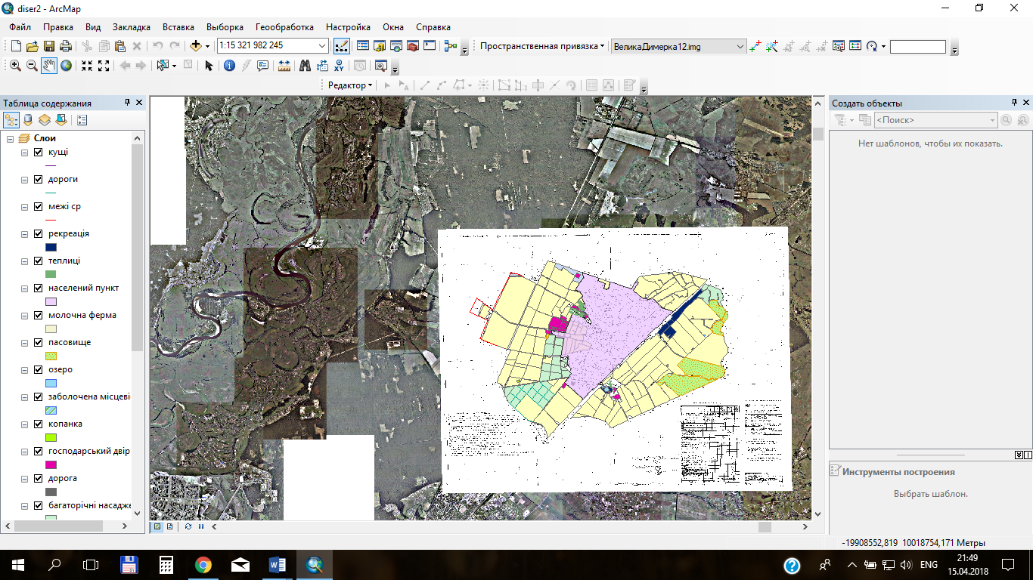
Рис. 1. Використання растрових зображень для створення та наповнення бази реєстрації підприємств, що займаються вирощуванням органічної продукції рослинництва в програмному засобі ARCMAP
У роботі використовували документи агрохімічної паспортизації надані Державною установою "Інститут охорони ґрунтів України" , щорічні звіти підприємств, растри надані у користування Броварським відділом земельних ресурсів та картографічні матеріали з ДП «Головний науково-дослідний та проектний інститут землеустрою».
Результати дослідження та їх обговорення. Визначення територій, придатних для ведення органічного виробництва обумовлює збір інформації про земельну ділянку, відведену для вирощування органічної продукції рослинництва.
Результатами дослідження було обґрунтовано шлях створення та наповнення реєстраційної бази підприємств, що займаються органічним виробництвом. Основною перевагою створеної бази над існуючими було спрощення системи моніторингу за земельними угіддями та впровадження принципу раціонального використання земельних ресурсів для зменшення екологічного ризику і деградації ґрунтів. Структура бази реєстрації підприємств, що займаються виробництвом органічної продукції рослинництва наведено у табл.
Структура бази реєстрації підприємств, що займаються виробництвом органічної продукції рослинництва
Етапи розробки реєстраційної бази | Показники, що вносяться в реєстраційну базу
Збір даних, які необхідні для заповнення реєстраційної бази | 1.Координати місцевості  2.Паспортизація земельних ділянок  3.Цільове призначення  4.Площа господарства  5.Інформація про власника земельної ділянки
Наповнення реєстраційної бази за допомогою геоінформаційних систем | 1.Створення топографічної основи  2.Визначення границь територіальних утворень  3.Застосування цифрової моделі рельєфу  4.Визначення границь агрогруп грунтів (перелік координат границь агрогруп)
Введення даних в базу реєстрації | 1.Координати місцевості  2.Паспортизація земельних ділянок  3.Цільове призначення  4.Площа господарства  5.Інформація про власника земельної ділянки  6.Створення коду цільового призначення – «землі придатні для ведення органічного виробництва»
Аналіз даних | Моніторинг земельних угідь (дані за трьома турами обстеження грунтів)
Представлення даних у вигляді картосхем | 1.Картограми грунтів  2.Картограми забруднення грунтів  3.Картограми вмісту поживних речовин  4.Картограми відповідності грунтів вимогам органічного виробництва
Додаткова інформація для власників підприємств, що займаються органічним виробництвом | 1.Відомості про посівні площі сільськогосподарських культур  2.Показники урожайності сільськогосподарських культур на окремих земельних ділянках  3.Економічні показники земельних ділянок, зайнятих під органічним виробництвом продукції рослинництва

Для створення бази реєстрації використовували програму DIGITAL, яка забезпечує автоматизацію геодезичних робіт від обробітку польових вимірів до створення обмінних файлів XML, кадастрових планів та виконання технічної або проектної документації щодо відведення земельних ділянок для виробництва органічної продукції рослинництва.
Основний серверний продукт - ARCGIS for Server, призначений для багатокористувацьких геоінформаційних проектів з централізованим сховищем і необмеженим числом робочих місць, публікації інтерактивних карт в Інтернеті. Для публікації великих обсягів растрових даних використовували продукт Image Server, для зберігання просторових даних в СУБД і інтеграції з іншими інформаційними системами - продукт ArcSDE.
За рахунок програмних платформ ARCMAP та ARCCATALOG, які є складовими ARCGIS створили визначений набір інструментів з растровою підкладкою для опрацювання визначеної територіальної одиниці. Апробацію розробленого способу було здійснено у процесі створення реєстру виробників органічної продукції рослинництва ТОВ «САД», що знаходиться на території Броварського району, Київської області (рис.2).
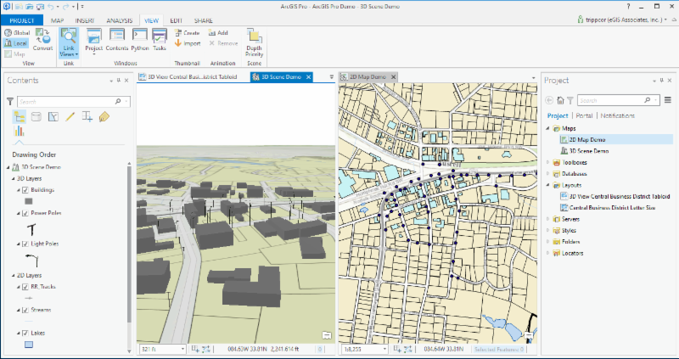
Рис. 2 Компоновка растрового зображення та 3-Д візуалізації об’єктів ТОВ «САД» (Броварського району, Київської області)
Створення реєстру даних є гідною алтернативою веденню паперових звітів, а пошук необхідної інформації значно скорочує час. Багатофункціональність та точність вищевказаних систем дозволяє зберігати, накопичувати та аналізувати інформацію, для подальшого вирішення актуальних проблем.
Висновки і перспективи
Органічне виробництво потребує розроблення сучасних методів реєстрації виробників продукції рослинництва для швидкого визначення придатності земельних ділянок вимогам цього виду діяльності.
Реєстрація підприємств що займаються вирощуванням органічної продукції рослинництва надасть можливість створювати умови для розвитку агробізнесу, співпраці з іноземними партнерами, зробить можливим комплексний підхід до моніторингу сільськогосподарських угідь.
Для створення баз реєстрації виробників органічних продуктів рослинництва доцільно використовувати ARCGIS - мобільні технології, які забезпечують засоби для доступу та збору відповідних даних. Для підтримки сталого планування доцільно застосовувати ГІС-технології ESRI. Це дозволить користуватись інтерактивними картами онлайн, забезпечить режим багатофункціональності в опрацюванні вихідного матеріалу.
В перспективі наповнення реєстраційної бази інструментами необхідними для опрацювання територій на регіональному та державному рівнях, дозволить впровадження безкоштовного доступу до пошуку необхідної інформації для нових підприємців, а також спростить систему реєстрації земельних ділянок.

Список літератури
1. Андрійчук В.Г. Проблемні аспекти регулювання функціонування агропромислових компаній / Андрійчук В. Г. // Економіка АПК. − 2014. − № 2 − С. 5-21.
2. Макаренко Н.А., Мала (Сальнікова) А.В., Бондарь В.І. Перехід сільськогосподарського виробництва від традиційного до органічного: наукові та організаційні засади // Біоресурси і природокористування. – 2014. – Т. 6, № 3 – 4. – С. 71–76. http://journals.nubip.edu.ua/index.php/Bio/issue/view/175
3. Макаренко Н.А., Подзерей Р.В. Оцінка ґрунтово-кліматичних умов Черкаської області для виробництва органічної продукції рослинництва стандартизованої якості / Н.А. Макаренко, Р.В. Подзерей // «Збалансоване природокористування».-2016.- №2.- С.156-162.
4. Мартин А.Г. Принципи еколого-економічної оптимізації структури землекористування на основі методів математичного моделювання /Мартин А.Г. // Стан земельних ресурсів в Україні: проблеми та шляхи вирішення. –К.: Центр екологічної освіти та інформації, 2001. – С.101-103

References
1. Andriichuk V.G. Problematic aspects of regulating the functioning of agroindustrial companies [Problemnі aspekti regulyuvannya funktsіonuvannya agropromislovikh kompanіy ] / Andriychuk V.G. // Economy of agroindustrial complex. - 2014. - No. 2 - P. 5-21.
2. Makarenko N.A., Mala (Salnіkova) A.V., Bondar V.І. Transition of agricultural production from traditional to organic: scientific and organizational principles [Perekhіd sіlskogospodarskogo virobnitstva vіd traditsіynogo do organіchnogo: naukovі ta organіzatsіynі zasadi ] // Bioresources and nature use. – 2014. – T. 6, № 3 – 4. – P. 71–76. http://journals.nubip.edu.ua/index.php/Bio/issue/view/175
3. Makarenko N.A., Podzerey R.V. Assessment of soil-climatic conditions of the Cherkasy region for the production of organic production of plant production of standardized quality. [Otsіnka ґruntovo-klіmatichnikh umov Cherkaskoї oblastі dlya virobnitstva organіchnoї produktsії roslinnitstva standartizovanoї yakostі] / N.A. Makarenko, R.V. Podzerey // «Balanced nature management».-2016.- №2.- P.156-162.
4. Martin A.G. Principles of ecological and economic optimization of land use structure on the basis of mathematical modeling methods. [Printsipi ekologo-ekonomіchnoї optimіzatsії strukturi zemlekoristuvannya na osnovі metodіv matematichnogo modelyuvannya] /Martin A.G. // State of land resources in Ukraine: problems and solutions. –K.: Tsentr ekologіchnoї osvіti ta іnformatsії, 2001. – P.101103
ГЕОИНФОРМАЦТОННОЕ ОБЕСПЕЧЕНИЕ ПРЕДПРИЯТИЙ, ЗАНИМАЮЩИХСЯ ПРОИЗВОДСТВОМ ОРГАНИЧЕСКОЙ ПРОДУКЦИИ РАСТЕНИЕВОДСТВА
И.С. Кузьменко, Н.А. Макаренко
Аннотация. Украина по своему природно-климатическим и почвенным потенциалом имеет уникальную возможность занять одно из ведущих мест среди производителей органической продукции. Однако, несмотря на прогресс в развитии органического производства, в Украине существует ряд факторов, которые тормозят его развитие. Одним из путей преодоления проблем органического производства является внедрение геоинформационных технологий для создания единой базы регистрации органических предприятий. Геоинформационные системы обеспечивают качественную работу с большим количеством информативных данных. Создание базы регистрации, занимающейся производством органической продукции растениеводства существенно повлияет на развитие сельского хозяйства в целом, благодаря точности, объема и анализа информации, с которой может работать система.
Целью исследования была разработка принципов создания реестра производителей органической продукции растениеводства посредством использования геоинформационных систем с учетом почвенно-климатических ресурсов Украины.
В работе были использованы камеральные методы исследования при использовании программных платформ DIGITAL, ARCGIS, ARSMAP и ARCCATALOG. Разработка базы регистрации органических предприятий проводилась на примере ООО «САД», расположенного в Броварском районе Киевской области.
Было обосновано путь создания и наполнения регистрационной базы предприятий, занимающихся органическим производством. Основное преимущество созданной базы над существующими - упрощение системы мониторинга земельными угодьями и внедрение принципа рационального использования земельных ресурсов для уменьшения экологического риска и деградации почв.
За счет программных платформ ARCMAP и ARCCATALOG, которые являются составными ARCGIS была создана определенный набор инструментов с растровой подложкой для обработки определенной территориальной единицы.
В перспективе наполнения регистрационной базы инструментами необходимыми для обработки территорий на региональном и государственном уровнях, позволит внедрение бесплатного доступа к поиску необходимой информации для новых предпринимателей, а также упростит систему регистрации земельных участков.
Ключевые слова: геоинформационные системы, органическое производство продукции растениеводства, регистрационная база.

GEOINFORMATION SUPPLY OF ENTERPRISES WHICH DEPEND ON PRODUCTION OF ORGANIC PRODUCTION
I.S. Kuzmenko, N.А. Makarenko
Annotation. Ukraine has a unique opportunity to take one of the leading places among producers of organic products in terms of its natural and climatic and soil potential. However, despite the progress in the development of organic production, in Ukraine there are a number of factors that hamper its development. One of the ways to overcome the problems of organic production is the introduction of geoinformation technologies to create a single database for the registration of organic enterprises.
Geoinformation systems provide high-quality work with a lot of informative data. The creation of a registration base for the production of organic crop production will significantly affect the development of agriculture as a whole, thanks to the accuracy, volume and analysis of information that the system can operate.
The purpose of the study was to develop the principles for creating a register of producers of organic crop production through the use of geoinformation systems, taking into account the soil and climate resources of Ukraine.
In the work, cameral research methods were used using the DIGITAL, ARCGIS, ARSMAP and ARCCATALOG software platforms. The development of the registration base for organic enterprises was carried out on the example of SAD LLC, located in the Brovarsky district of the Kiev region.
The way of creating and filling the registration base of enterprises engaged in organic production was justified. The main advantage of the established base over existing ones is the simplification of the land monitoring system and the introduction of the principle of rational use of land resources to reduce environmental risk and soil degradation.
Due to the ARCMAP and ARCCATALOG software platforms, which are composite ARCGIS, a specific set of tools with a raster substrate for processing a particular territorial unit was created.
In the future, the filling of the registration base with tools necessary for processing the territories at the regional and state levels will allow the introduction of free access to the search for the necessary information for new entrepreneurs, and will also simplify the registration of land plots.
Key words: geoinformation systems, organic production of crop production, registration base.

